МУНИЦИПАЛЬНОЕ БЮДЖЕТНОЕ ОБЩЕОБРАЗОВАТЕЛЬНОЕ УЧРЕЖДЕНИЕ – СРЕДНЯЯ ОБЩЕОБРАЗОВАТЕЛЬНАЯ ШКОЛА
Р.П. СОВЕТСКОЕ
СОВЕТСКОГО РАЙОНА САРАТОВСКОЙ ОБЛАСТИ _____________________________________________________________________________
413205 Саратовская область ,Советский район, р.п. Советское, ул. 50 лет Пионерии, д.13
8(84566)6-13-19 Е-mail – sovet–srschool@bk.ru

исх.№473 от 05.09.2022

Информация о количестве обучающихся образовательных организаций, являющихся иностранными гражданами и лицами без гражданства 2022/23 учебном году
(в возрасте от 6,5 до 17 лет включительно)

№ п/п | Наименование показателя | чел.
1 | Численность детей, проживающих на территории Советского района , без гражданства РФ, беженцы  Из них: беженцы | 3  0
1.1 | иностранных граждан, обучающихся по  образовательным программам: | 3
1.1.1 | дошкольного образования | 0
1.1.2 | начального общего образования | 3
1.1.3 | основного общего и среднего общего образования | 0
1.2 | иностранных граждан, охваченных организованными формами отдыха и занятости: | 0
1.2.1 | в организациях дополнительного образования | 0
1.2.2 | 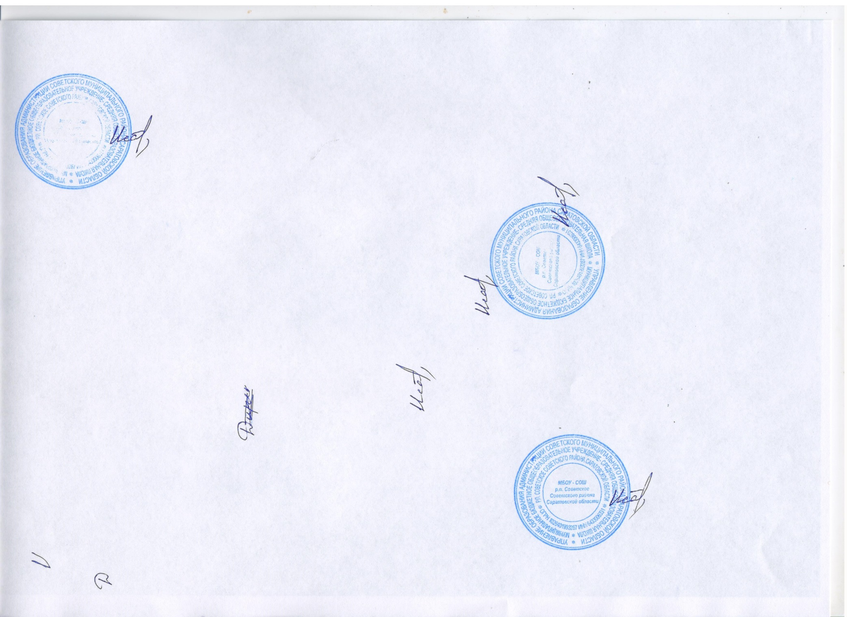  в организациях отдыха детей и их оздоровления | 0

Директор школы М.В.Исаева

